Hausdatenblatt

Kundenhaus | Recker  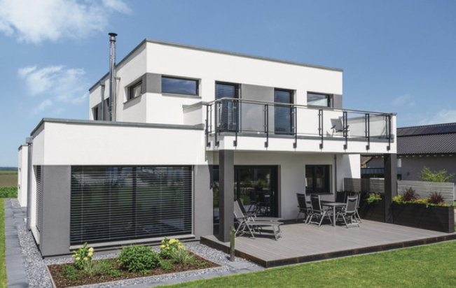
Entwurf: | WeberHaus Individual
Keller / Bodenplatte | Haus auf Weberith-Bodenplatte
Wohnfläche gesamt: | 163 m²
EG: | 91 m²
OG: | 72 m²
Außenmaße: | 12,89 m x 11,67 m
Bauweise: | Holzfertigbauweise  Wandstärke 39,5 cm; Edelputz 3 mm stark, vollflächiger Grundierungsputz, Armierung, Holzfaserdämmplatte 100 mm stark, mineralische Dämmung 260 mm stark, Holzfachwerk, Holzwerkstoffplatte, Dampfbremsvlies, Gipsplatte
U-Wert-Außenwand: | 0,11 W/m²K
Schallschutz | Rw ≥ 51 dB
Fassade: | Putz, farblich abgesetzt
Dach. | Flachdach
U-Wert Dach: | 0,15 W/m²K
Dachneigung: | 0
Kniestock | 00
Fenster: | Kunststofffenster in anthrazitgrau, innen weiß  mit 3-fach-Wärmeschutzverglasung. Ug 0,6 W/m²K + Uw-Wert 0,8 W/m²K, Alu-Rolläden in anthrazitgrau, integrierte Raffstore anthrazitgrau,
Heiztechnik | Wohnfühl-Wärmetechnik mit Wärmerückgewinnung über eine Luft/Luft Wärmepumpe, Brauchwasser-Wärmepumpe 300 ltr.
Haustechnik | Photovoltaik-Anlage (12 Module), Batteriespeicher, Homeway-Grundpaket
Endenergiebedarf | 18 kWh/m²a
Primärenergiebedarf (berechnet) | 32 kWh/m²a
max. Primärenergiebedarf zulässig/Anforderungswert | 72,6 kWh/m²a
Energetischer Standard: | KfW 40 Plus
Architekt: | Patone Architektur, Radolfzell
Bemerkungen: | Zentrale Staubsauganlage, Kamin-Ofen
Verkaufspreis (Ausbaustufe, Ausstattungslinie, BP/Keller; Preisstand):
Lieferradius | DEU, CH, GBR, IRL, LUX, BEL, NLD, FRA
Hersteller: | WeberHaus GmbH & Co. KG, Am Erlenpark 1,  77866 Rheinau-Linx  Internet: www.weberhaus.de  E-mail: info@weberhaus.de

Stand: April 2020

